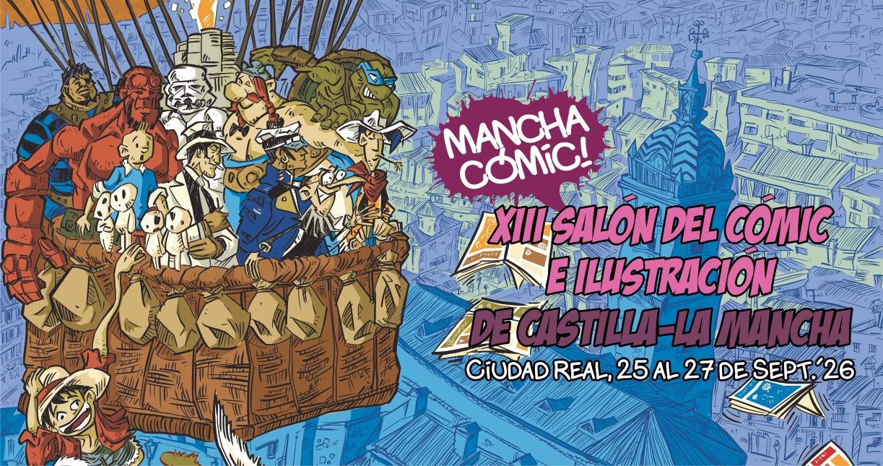

BASES DEL VI TORNEO WARHAMMER AGE OF SIGMAR

Torneo AOS Manchacomic 2026
- Formato suizo de 3 rondas y partidas de 3 horas.
- Torneo de un solo día.
- Máximo de 20 jugadores.
- El objetivo es promover el juego competitivo y dar visibilidad al hobby junto con la Asociación Viejo Mundo y la comunidad local de Warhammer 40.000, que celebra un torneo paralelo el mismo día.
- Todo lo recaudado se repartirá en premios por clasificación y en vales sorteados entre los participantes, además de un trofeo para el ganador.

Fechas y datos clave
Lugar: Ciudad Real - Jardines del Prado
Inscripción Registro y pago antes del 21 de septiembre.
Fecha del torneo : 26 de septiembre
Jugadores: Hasta 20 participantes.
Formato:
- Listas a 2.000 puntos siguiendo el General's Handbook 2026-2027.
- Se permiten miniaturas impresas en 3D y proxies.
- No es obligatorio que el ejército esté pintado.

Reglas
- Las listas deberán enviarse desde la aplicación oficial de Age of Sigmar.
- La organización revisará las listas y corregirá posibles errores.
- Solo serán válidos los Battletomes oficiales publicados antes del 21 de septiembre.
- Las listas deberán subirse a BCP (Best Coast Pairings) en formato "chat text".
- Se harán públicas al día siguiente junto con las correcciones.
- La lista deberá incluir:
  - Hechizos
  - Manifestaciones
  - Rasgos de mando
  - Artefactos
- Las miniaturas deberán representar correctamente las unidades y utilizar la peana oficial más reciente.
- Se permiten miniaturas 3D y proxies, previa aprobación de la organización.
- Contacto:
  - viejomundoasociacion@gmail.com
  - Asunto: Torneo AOS Manchacomic.

Envío de listas
Inscripción y pago desde: https://manchacomic.es/actividades/wargames/
Precio:
- 12 € socios de Viejo Mundo.
- 15 € resto de jugadores.
Enviar las listas a: viejomundoasociacion@gmail.com
Junto con:
- Nombre
- Correo asociado a BCP
- Facción
- Teléfono.

Horarios
Recepción: 08:30
Partidas de mañana
- 09:00–12:00
- 12:00–15:00
Dos partidas de 2 h 50 min, con 10 minutos entre ellas para descanso y subida de resultados.
Comida: 15:00–17:00
Se facilitarán vales descuento para algunos puestos de comida colaboradores.
Tercera ronda
- 17:00–20:00
Premios y sorteo
- 20:00–20:30.

Bases del torneo
- Se jugarán tres mapas oficiales elegidos al azar del General's Handbook 2026-2027.
- Las mesas seguirán las recomendaciones oficiales de Games Workshop.
- Cada jugador debe conocer las reglas y FAQ de su ejército.
- Los árbitros tendrán la última palabra.
- Criterio de desempate:
  - Victorias.
  - Puntos de batalla.
  - Tácticas.
- Toda la gestión del torneo se realizará mediante BCP.
Consultas: viejomundoasociacion@gmail.com.

Normas y sanciones
- Pérdida de puntos.
- Expulsión sin derecho a devolución.
- Posible veto para futuros eventos.
- Prohibición de símbolos o mensajes ofensivos.
- Sanciones por faltas de respeto.
- Sanciones por trampas.
- La lista debe coincidir exactamente con las miniaturas desplegadas.
- No se podrán mover miniaturas rivales ni escenografía sin autorización.
- Deben respetarse estrictamente los tiempos de ronda.
- Se sancionará el abuso del "timing".
- Se recomienda el uso de reloj de ajedrez (Chess Clock).
- La organización podrá modificar las bases en cualquier momento.
- Participar implica aceptar estas normas.

Contacto
- WhatsApp: +34 620 72 41 60
- Email: viejomundoasociacion@gmail.com
- Página web de Manchacomic:
https://manchacomic.es/
Si lo prefieres, también puedo convertir todo el contenido en un documento de Word (.docx), manteniendo un formato limpio y listo para editar.

